ПРОЕКТ
Ред. Кузьменко Е.Н., глава муниципального округа Теплый Стан
_______________________________
«20»____июня________ 2023 года

СОВЕТ ДЕПУТАТОВ
муниципального округа
ТЕПЛЫЙ СТАН

РЕШЕНИЕ

____ ______________ 2023 №_____

О согласовании установки ограждающих устройств на придомовой территории многоквартирного дома, расположенного по адресу: ул. Островитянова, д. 4

В соответствии с пунктом 5 части 2 статьи 1 Закона г. Москвы от 11 июля 2012 года № 39 «О наделении органов местного самоуправления муниципальных округов в городе Москве отдельными полномочиями города Москвы», Постановлением Правительства Москвы от 2 июля 2013 года №428-ПП «О порядке установки ограждений на придомовых территориях в городе Москве»,

СОВЕТ ДЕПУТАТОВ РЕШИЛ:

- Согласовать установку ограждающих устройств в виде 3-х (трех) автоматических шлагбаумов на придомовой территории многоквартирного дома, расположенного по адресу: ул. Островитянова, д. 4, согласно приложения к настоящему решению.
- Направить настоящее решение в Департамент территориальных органов исполнительной власти города Москвы, префектуру Юго-Западного административного округа города Москвы, управу района Теплый Стан города Москвы, лицу, уполномоченному на представление интересов собственников жилых помещений многоквартирного дома.
- Опубликовать настоящее решение в бюллетене «Московский муниципальный вестник» и разместить на официальном сайте органов местного самоуправления муниципального округа Теплый Стан www.mun-tstan.ru.
- Настоящее решение вступает в силу со дня его принятия.
- Контроль за исполнением настоящего решения возложить на главу муниципального округа Теплый Стан Кузьменко Е.Н.

Глава муниципального
округа Теплый Стан Е.Н. Кузьменко

Приложение
к решению Совета депутатов муниципального округа Теплый Стан от «__» ___________2023 №____

СХЕМА
установки ограждающих устройств в виде автоматических шлагбаумов (3 шт.) на придомовой территории многоквартирного дома, расположенного по адресу: ул. Островитянова, д. 4
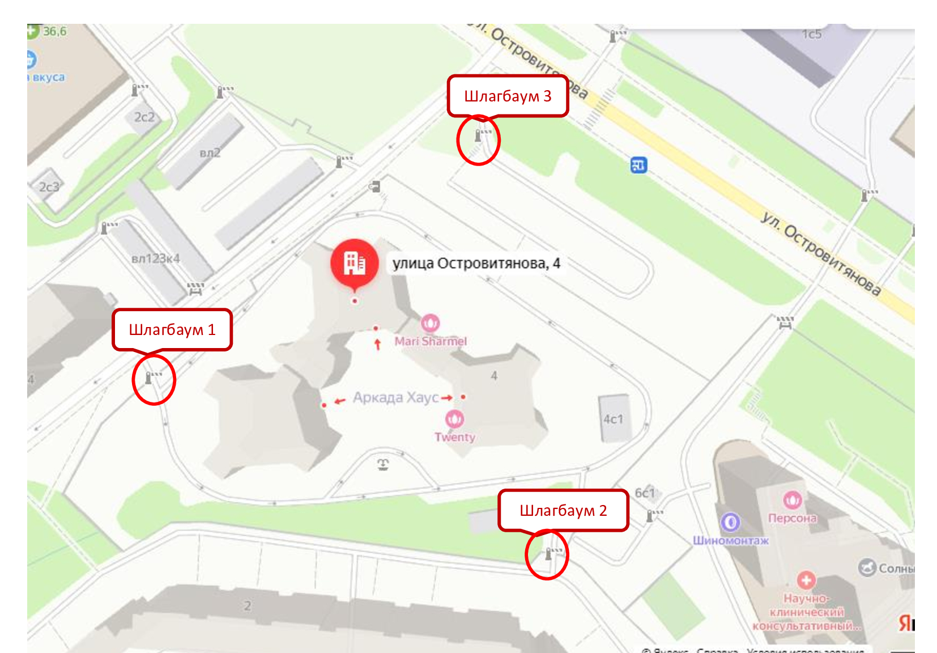

Технические характеристики и описание шлагбаумов

- Тип и описание шлагбаума.
Шлагбаум №1 может быть как автоматического подъемного, так и автоматического откатного типа. Открытие производится круглосуточно дежурным персоналом.
Шлагбаум №2 может быть как автоматического подъемного, так и автоматического откатного типа. Открытие производится при помощи диспетчеризации.
Шлагбаум №3 – Автоматический откатного типа. Открытие производится круглосуточно дежурным персоналом.

- Внешний вид и размеры шлагбаумов:

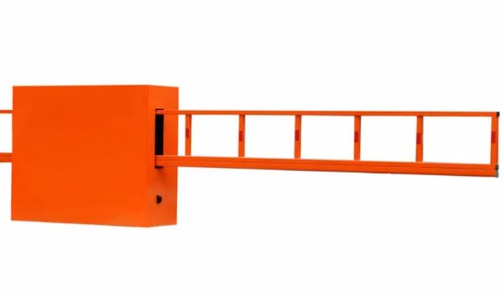

Автоматический откатной шлагбаум

Короб: 1000x1000x500 мм
Стрела: L=5000 из металлической трубы 60х40х2 мм

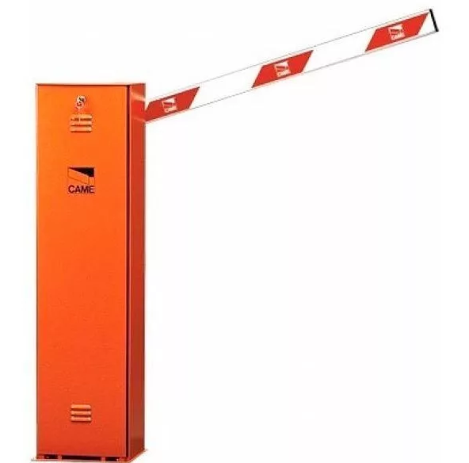

Автоматический подъемный шлагбаум
Габариты: 1007х265х220 мм
Стрела: 60х40х4200 мм

